COMPTE-RENDU DU CONSEIL MUNICIPAL DE LA COMMUNE DE MONTREUIL-EN-TOURAINE
Séance du 23 mai 2015 Date de la convocation : 18 mai 2015
Nombre de conseillers en exercice : 14
Nombre de présents : 9
Nombre d’exprimés : 13

L’an deux mil quinze le 23 mai à onze heures, le Conseil Municipal de cette commune, régulièrement convoqué, s’est réuni au nombre prescrit par la loi, dans le lieu habituel de ses séances, sous la présidence de Monsieur Jean-Luc Padiolleau, Maire.

Présents : M . Padiolleau Jean-Luc, M. Bigot Patrick, M. Adumeau Jean Claude, M. Derogis Philippe, Mme Cambronne-Bobin Isabelle, Mme Cicutti Mireille, M. Galimant Christian, M. Ménard Mathieu, Mme Roquin Michelle

Absents : M. Massue Jean-Emmanuel
Mme Bernier Marie (pouvoir M. Padiolleau Jean-Luc), M. Gratteau Cédric (pouvoir M. Ménard Mathieu), Mme Morlec Chantal (pouvoir M. Patrick Bigot), Mme Denis Isabelle (pouvoir Mme Cicutti Mireille)

Secrétaire de séance : Mme Cicutti Mireille

Ordre du jour :
  - Décision modificative n°1
  - Amortissement fonds de concours sécurisation du bourg
  - Point sur la participation des délégués aux commissions de syndicats
  - Fermeture hebdomadaire de la Mairie l'été
  - Fonds de concours du SIEIL pour travaux d'éclairage public
  - Questions diverses

Décision modificative n°1
Le Maire présente à l'assemblée les modifications budgétaires ci-dessous présentées :
A la suite d'observations de la Perception, il convient de rectifier des lignes budgétaires suivantes :
c /202 : 1 884€ frais de bornage d'une parcelle
c/678 : 141 937,48€ frais liés au transfert de résultat du budget assainissement à la CCVA

Par ailleurs le coût des travaux d'aménagement prévus dans la cuisine du restaurant scolaire doivent être inscrits au compte 21318 pour un montant de 3400€.
En raison des baisses de dotations supérieures à ce qu'il était initialement prévu , il s'avère nécessaire de diminuer les crédits au c/022 de 18 308,06

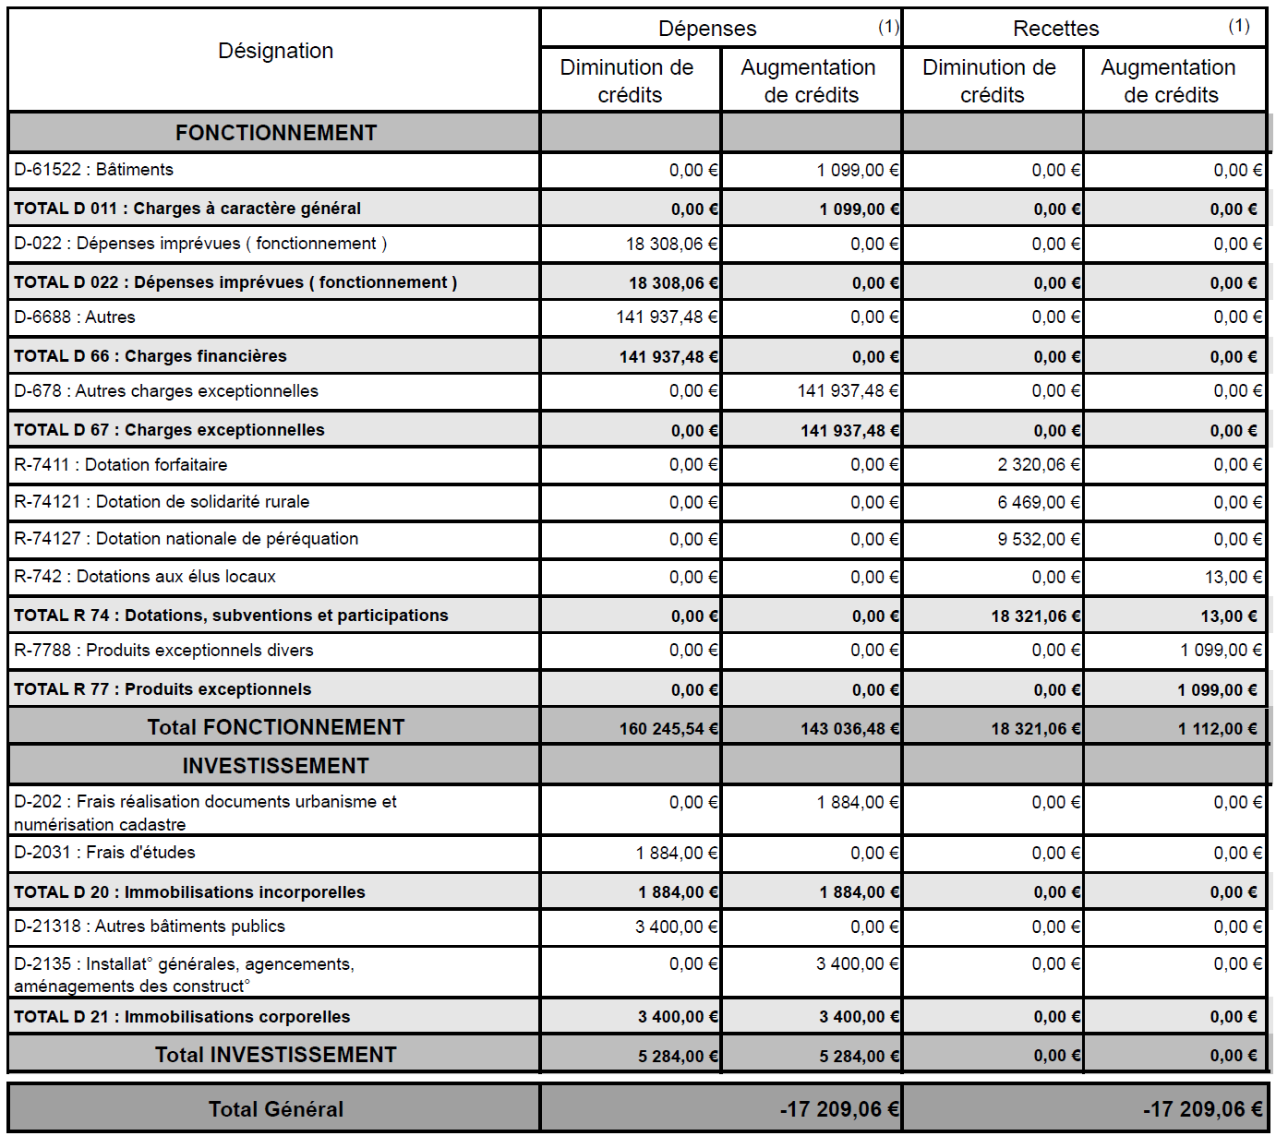

Les conseillers municipaux acceptent à l'unanimité cette disposition.

2 – Amortissement du fonds de concours versé à la CCVA
Le Maire fait part au conseil municipal de l'obligation d'amortir sur 15 ans maximum, le fonds de concours d'un montant de 3 182,07€ versé à la CCVA au titre de la sécurisation du bourg en 2013
Il convient de prévoir au budget 2015 l'amortissement de ces frais.

Après délibération, le conseil municipal, à l'unanimité décide que

- l'amortissement s'effectuera sur 15 ans
- les crédits seront inscrits au compte 6811 chapitre 042 en dépense de fonctionnement et article 2804 en recettes d'investissement.

3 – Point sur la participation des délégués aux commissions de syndicats
Monsieur le Maire constate que certains délégués ne participent pas aux réunions organisées par les syndicats et souhaite aborder le sujet avec l'assemblée. Les raisons expliquant l'absentéisme des délégués sont principalement d'ordre professionnel. Monsieur le Maire déplore que la commune ne soit pas représentée dans ces assemblées et propose que les délégués concernés se fassent remplacer.

4 – Horaires d'été de la Mairie
Comme tous les ans, durant les congés des agents administratifs de la commune, il est proposé que la mairie soit fermée le samedi matin.

Après en avoir débattu, les conseillers municipaux décident que la Mairie sera fermée au public le samedi matin mais d'ouvrir exceptionnellement en cette période le vendredi après midi afin que les habitants conservent la même amplitude horaire pour ses démarches administratives.

Les horaires d'ouverture au public sont donc décidées de la façon suivante :
Lundi, mardi, jeudi : 13h 30 à 17h 30
Mercredi : 9h à 12h
Vendredi : 14h - 18h

Les conseillers municipaux acceptent à l'unanimité cette disposition.

5 – Fonds de concours au SIEIL pour travaux d'éclairage public
Monsieur le Maire laisse la parole à Monsieur Adumeau, Adjoint en charge du dossier.

Monsieur Adumeau donne connaissance au conseil municipal du dossier relatif aux travaux prévus en 2015 concernant la poursuite de mise en conformité des armoires électriques, des changements d'ampoules en lampes éco d'énergie, de la création de points d'éclairage et de l'extension du réseau électrique.

Monsieur le Maire signale que ces travaux peuvent bénéficier d'une subvention du SIEIL .

Après avoir entendu l'exposé, le conseil municipal :
- décide la réalisation des travaux
- sollicite l'aide du SIEIL pour le financement du projet
- autorise le Maire à signer toutes pièces relative à ce dossier.

6 – Questions diverses

- Travaux salle des fêtes : dans un cadre d'économie d'énergie des travaux d'isolation et d'installation d'une pompe à chaleur sont engagés.
Compte tenu des devis reçus en Mairie un marché à procédure adaptée s'avère nécessaire pour l'installation de la pompe à chaleur. La réception des offres se termine le 1er juillet.
Patrick Bigot, Adjoint, se charge des travaux d'isolation. Plusieurs entreprises tel que Métal innove et MJD ont été consultées. MJD interviendra semaines 30 et 31 pour la réfection des portes et fenêtres.

- Vol dans la salle des fêtes : Un vol a eu lieu dans la salle des fêtes alors que cette dernière était louée par des particuliers. Les victimes ont sollicité, à une entrevue avec le Maire, une prise en charge des dommages par la municipalité.
Le Maire informe l'assemblée qu'il a renvoyé les particuliers devant leur assurance dont le rôle était justement la prise en charge des dommages causés.

- Frais de déplacement pour la piscine intercommunale : Monsieur le Maire de Neuillé le Lierre relance le débat. Les conseillers de Montreuil en Touraine restent sur leur position : il n'y aura pas de participation financière puisque cette dépense est prise en charge par la CCVA. Monsieur le Maire confirma sa présence au prochaine conseil d'école.

- Monsieur Labro Jean-Bernard, est propriétaire d'une grange qu'il prête à la Mairie pour le stockage de matériels. En contrepartie M. Labro demande à ce que la haie soit taillée et les peintures du bâtiment rénovées. Accord de l'assemblée des élus.

- Vestiaires foot-ball : La Société Gaz H2o doit intervenir pour changer le ballon d'eau chaude.
Fissures du bâtiment : un expert détaché de la Maif est venu constater les dégâts, des témoins ont été positionnés sur le mur afin de contrôler l'évolution des fissures. Un bilan sera dressé fin novembre.
Une convention d'utilisation des bâtiments sportifs a été validée par la Mairie et l'association de foot.

- Agenda d'Accessibilité Programmée des Etablissements Recevant du Public
Le document devra être transmis à la Préfecture avant le 27 septembre prochain sous peine d'amende maximale de 225 000€. Il convient par conséquent de recenser les établissements concernés, d'établir un diagnostic , et de projeter un échéancier de travaux sur 3 ans. Afin d'être aidée dans cette démarche la municipalité a sollicité l'intervention du PACT 37 qui sera reçu le 10 juin 2015 par P. Bigot et JC Adumeau, Adjoints.

- Licence IV : Afin de conserver la validité de la licence, il est nécessaire que cette dernière soit
exploitée dans un délai de 3 ans après la dernière vente de consommation. Il faudra par conséquent s'informer des modalités d'utilisation.

La séance est levée à 13 heures 30

Jean-Luc Padiolleau – Maire | Patrick Bigot – 1er Adjoint | Chantal Morlec – 2ème Adjoint
Jean-Claude Adumeau – 3ème Adjoint | Philippe Derogis – 4ème Adjoint | Marie Bernier
Isabelle Cambronne-Bobin | Mireille Cicutti | Isabelle Denis
Christian Galimant | Cédric Gratteau | Jean-Emmanuel Massue
Mathieu Ménard | Michelle Roquin

